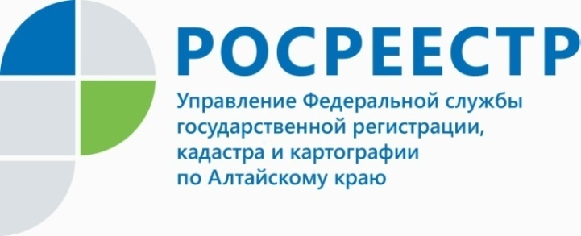
ПРЕСС-РЕЛИЗ

«Оформление жилых и садовых домов, расположенных на садовых земельных участках»
Управление Росреестра по Алтайскому краю разъясняет порядок постановки на государственный кадастровый учет и государственной регистрации права собственности на объекты индивидуального жилищного строительства (далее - объекты ИЖС) и садовые дома, расположенные на садовых земельных участках.
До 1 января 2019 года поставить на кадастровый учет и зарегистрировать право собственности на жилое строение, расположенное на садовом или дачном земельном участке, а также жилой дом, расположенный на дачном земельном участке, возможно на основании технического плана и правоустанавливающих документов на земельный участок. Технический план должен быть подготовлен кадастровым инженером на основании декларации, составленной и заверенной собственником земельного участка.
С 1 января 2019 года вступает в силу Федеральный закон от 29 июля 2017 N 217-ФЗ "О ведении гражданами садоводства и огородничества для собственных нужд и о внесении изменений в отдельные законодательные акты Российской Федерации" (далее – Закон о садах). С указанной даты земельные участки с разрешенным использованием "садовый земельный участок", "дачный земельный участок", считаются равнозначными. Земельные участки, в отношении которых установлены такие виды разрешенного использования, являются садовыми земельными участками. Законом предусмотрено, что расположенные на садовых земельных участках здания, сведения о которых внесены в ЕГРН до дня вступления в силу Закона о садах с назначением "жилое", "жилое строение", признаются жилыми домами, а с назначением "нежилое", сезонного или вспомогательного использования, предназначенные для отдыха и временного пребывания людей, не являющиеся хозяйственными постройками и гаражами, признаются садовыми домами.
С 1 января 2019 года на садовых земельных участках законом предусмотрена возможность строительства таких капитальных объектов как жилой дом, садовый дом для сезонного использования, хозяйственные постройки (гараж, баня). Все эти строения возможно оформить в собственность в соответствии с законодательством о государственном кадастровом учете и государственной регистрации прав на объекты недвижимости.
Напоминаем, что с 4 августа 2018 года вступили в силу изменения в Градостроительный кодекс Российской Федерации и Федеральный закон «О государственной регистрации недвижимости». В них уточняются характеристики объекта индивидуального жилищного строительства - жилой дом должен иметь не более трех этажей, высота строения не должна превышать 20 метров. Разделить такой дом на квартиры нельзя.
Нововведением является то, что теперь для строительства объектов ИЖС, а также садовых домов не нужно получать разрешение на строительство и разрешение на ввод в эксплуатацию. Вместо этого применяется уведомительный порядок начала и окончания строительства.
Так, застройщик перед началом строительства или реконструкции объекта ИЖС, садового дома должен направить в орган местного самоуправления (далее - уполномоченный орган) уведомление о планируемом строительстве. Приступить к строительству застройщик может только после получения от уполномоченного органа уведомления о соответствии планируемого строительства установленным параметрам. По окончании строительства застройщик также уведомляет уполномоченный орган о завершении строительства с направлением технического плана созданного объекта. При этом технический план должен быть подготовлен кадастровым инженером на основании декларации, уведомления застройщика о планируемом строительстве, уведомления уполномоченного органа о соответствии планируемого строительства предельным параметрам разрешенного строительства и допустимости размещения объекта на земельном участке.
При соответствии построенного объекта установленным требованиям и параметрам уполномоченный орган обязан обратиться в орган регистрации прав с заявлением о постановке на государственный кадастровый учет и государственной регистрации права собственности застройщика на объект ИЖС или садовый дом.
Вместе с тем, обращаем внимание, что указанный выше порядок оформления прав на объект ИЖС или садовый дом, расположенные на садовом земельном участке, применяется с 1 марта 2019. До указанной даты постановка на кадастровый учет и регистрация прав на объект ИЖС или садовый дом возможна на основании технического плана, подготовленного на основании декларации (без направлений уведомлений).
____________________________________________________________________________________________________________
Об Управлении Росреестра по Алтайскому краю
Управление Федеральной службы государственной регистрации, кадастра и картографии по Алтайскому краю (Управление Росреестра по Алтайскому краю) является территориальным органом Федеральной службы государственной регистрации, кадастра и картографии (Росреестр), осуществляющим функции по государственной регистрации прав на недвижимое имущество и сделок с ним, по оказанию государственных услуг в сфере осуществления государственного кадастрового учета недвижимого имущества, землеустройства, государственного мониторинга земель, государственной кадастровой оценке, геодезии и картографии. Выполняет функции по организации единой системы государственного кадастрового учета и государственной регистрации прав на недвижимое имущество, инфраструктуры пространственных данных РФ. Ведомство осуществляет федеральный государственный надзор в области геодезии и картографии, государственный земельный надзор, государственный надзор за деятельностью саморегулируемых организаций кадастровых инженеров, оценщиков и арбитражных управляющих. Подведомственное учреждение Управления - филиал ФГБУ «ФКП Росреестра» по Алтайскому краю. Руководитель Управления, главный регистратор Алтайского края - Юрий Викторович Калашников.
Контакты для СМИ
Юлия Морозова
пресс-секретарь Управления Росреестра по Алтайскому краю
+7 913-247-86-04
+7 (3852) 29 17 27
22press_rosreestr@mail.ru
www.rosreestr.ru
656002, Барнаул, ул. Советская, д. 16

